Муниципальное бюджетное дошкольное образовательное учреждение
«Ромодановский детский сад комбинированного вида»

Дистанционная рекомендация родителям для детей
по теме недели «Великий День Победы»

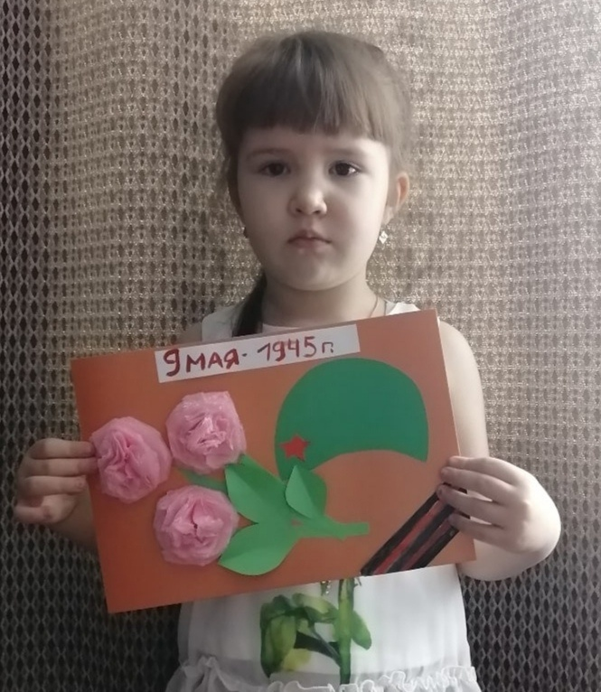

Подготовила воспитатель:
Лашина Елена Александровна

Ромоданово 2020
Дистанционная рекомендация родителям для детей
по теме недели «Великий День Победы»

Важно! Родители детей, должны тесно сотрудничать с воспитателями детских садов, чтобы при комплексном подходе не только расширить познания ребенка о войне 1941-1945 годов, но и сформировать у него правильную и четкую гражданскую позицию, воспитать уважительное отношение к старикам и ветеранам, памятникам и героям Великой Отечественной войны.
В сердцах наших жить будут вечно
Герои минувшей войны.
Нам память о них дорога бесконечно
И ею с тобой мы сильны…
Память
Источник: интернет ресурс
День Победы… «Это радость со слезами на глазах», - сказал поэт. И действительно, в этот день радость и скорбь – рядом. Нет в России семьи, которую война обошла стороной. Поэтому в этот день в каждой семье вспоминают тех, что остался на полях сражений, и тех, кто после войны налаживал мирную жизнь. А ещё поздравляют воинов Великой отечественной войны, которые живут сегодня, а их становится все меньше. Это они стояли до последнего — защищая Родину. Стояли — и выстояли. А те, кого не взяли на фронт, ковали победу в тылу. Женщины, заменившие ушедших мужчин, строили танки и самолеты, пахали и сеяли, а ещё растили детей, спасали будущее страны. Вот почему День Победы действительно всенародный праздник. Очень важно помнить историю своей Родины – особенно ее печальные и знаковые страницы. Это воспитывает в ребёнке дух патриотизма. Во времена нашего детства День Победы отмечали ежегодно – мемориалы славы, возложение цветов к Вечному огню, рассказы и чествование ветеранов, салют, фильмы и программы о войне. Это был настоящий праздник – без ложного патриотизма. И нам взрослым необходимо детям рассказывать о Дне Победы, в Великой Отечественной войне, о героях войны, как ветеранах, так и о детях войны, о событиях и поражениях, о том в какие руины превратилась наша Родина, и как быстро и дружно восстанавливали Родину свою выжившие в этой страшной схватке.
Мы не должны допустить того, чтобы наши дети не будут знать о войне и ее героях. Дети должны знать и ценить то, что мы сейчас живем в мире, без войны. И это благодаря людям, которые избавили нас от фашистов. Рассказав ребенку о Великой Отечественной войне, о подвиге советских людей, Вы не только определите отношение ребенка к миру и к себе, Вы научите ребенка сопереживать чужой беде, гуманности, великодушию. Поведав о великом подвиге наших дедов и прадедов, Вы заложите основы патриотизма, всесторонне разовьете личность.
Тематические беседы можно подготовить по следующим темам:
-Фотохроника военных дней.
-Памятники воинской славы.
-Великие битвы, полководцы.
-Города-герои.
-Военная техника.
Рассказывая дошкольникам о войне, следует упомянуть и о военных профессиях. Дети должны понимать, что помимо учителей, врачей, продавцов и прочих, есть категория людей, которые занимаются разработкой тактик и стратегий, боевой техники и оружия. В мирное время представители военных профессий готовят новобранцев и пополняют командный состав, занимаются разработками боевой техники и заданий, а во время войны они становятся командующими: генералы, маршалы и прочие.
Рассказы в устной форме :
«Почему война называется Великой Отечественной», «Дети и война», «Праздник – День Победы», для закрепления изучаемого материала, предлагаю следующие вопросы:
-Когда началась Великая Отечественная война?
-Почему она так называется?
- Какая страна развязала войну?
-Что Гитлер хотел сделать с нашим народом?
-Кто встал на защиту Отечества?
-Расскажите о жизни детей в трудные военные годы.
-Как помогали дети взрослым в тылу?
-Что посылали школьники бойцам на фронт?
-Когда мы празднуем День Победы нашего народа в Великой Отечественной войне?
-Расскажите о героях войны.
-Как отмечается День Победы в нашей стране?
-Какие памятники и мемориалы погибшим воинам вы знаете?
Для дошколят, безусловно, интересными и запоминающимися станут стихи о войне:
Барто А. В «Дни войны», Берестов В. «Мужчина», Карпров И. «Мальчики», Михалков С. «Детский ботинок, «Десятилетний человек»
Список книг о войне для дошкольного и младшего школьного возраста:
-Воронкова Л. «Девочка из города» - история о девочке-сироте, оказавшейся в годы войны в чужом селе и нашедшей новую семью и дом.
-Кассиль Л. «Улица младшего сына» - повесть, посвященная трагической судьбе Володи Дубинина, юного партизана — героя Великой Отечественной войны.
-Катаев В. «Сын полка» - повесть о мальчике-сироте Ване Солнцеве, попавшем в военную часть к разведчиками и ставшем сыном полка.
Осеева В. А. «Васёк Трубачёв и его товарищи» - произведение о судьбе мальчишки Васе Трубачёве и его друзьях, чье мирное детство оборвала война.
Симонов К. «Сын артиллериста» - баллада о майоре Дееве и Лёньке, сыне его друга, основанная на реальных событиях.
Яковлев Ю. «Девочки с Васильевского острова» - пронзительный рассказ о девочке Тане Савичевой, умершей вместе со всей своей семьей от голода в блокадном Ленинграде, написанный на основе её дневника.

Уважаемые родители, хочу обратить ваше внимание, что чтение книг о войне — это не развлечение, это серьезная работа, интеллектуальная и духовная, во многом сложная и тяжелая, особенно для детей. Однако без этой работы обойтись нельзя, ведь, «человеческая жизнь не бесконечна, продлить ее может лишь память, которая одна только побеждает время». Детям дошкольного возраста будет интересно узнать о героических детях, которые тоже сражались с врагом во времена войны. Они, не боясь расправы фашистов, помогали советской армии и стране победить. Рассказ дошкольникам о Великой Отечественной войне будет не полным, если не упомянуть о городах-героях. Детям нужно объяснить, за что некоторые города получили такое звание. Звание города-героя – почетное звание, которое присваивалось населенному пункту за проявленные его населением героизм и мужество. Города-герои есть на территории Российской Федерации, соседних стран, таких как - Украина, Белоруссия.
И, еще! Говорить с ребенком дошкольного возраста о войне нужно простым, понятным и доступным для него языком. Маленькому ребенку будет сложно переосмыслить большой объем информации, поэтому не надо стараться сразу рассказать ему о войне все. Например, о военной технике и оружии лучше побеседовать после виртуального (в данный период –самоизоляции) посещения музея, когда ребенок сможет увидеть все своими глазами. О героизме и доблести воинов можно поговорить с малышом после просмотра документального фильма «Памятники воинской славы» О подвиге солдат и благодарности за мирное небо можно побеседовать вовремя творческих занятий по рисованию, при подготовке поделок ко Дню Победы.
Спасибо за внимание!

